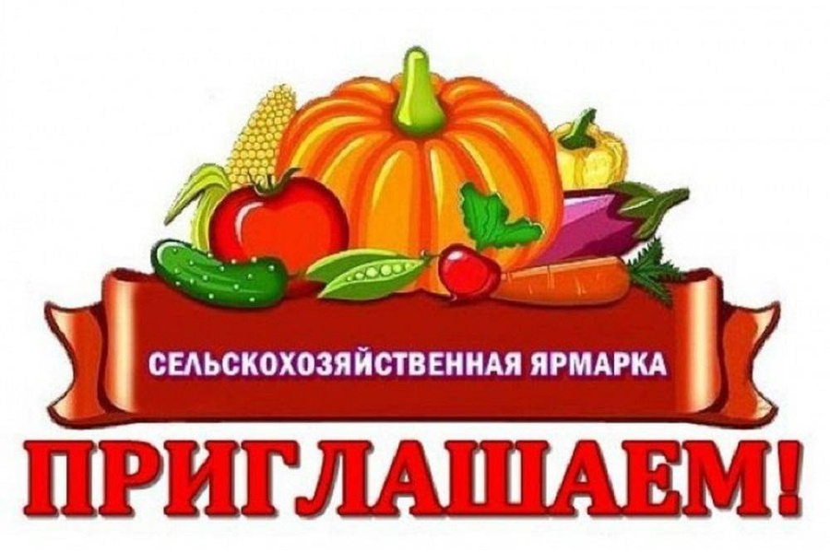

20 сентября 2024 года с 8-00 часов на площади у Яренского Дома культуры для жителей и гостей Ленского района проводится сельскохозяйственная ярмарка «Яренская осень»

Организатор Ярмарки – Администрация МО «Ленский муниципальный район».

Условия и правила продажи товаров на Ярмарке определены Положением о проведении межмуниципального мероприятия «Сельскохозяйственная ярмарка «Яренская осень», утвержденным постановлением Администрации МО «Ленский муниципальный район» от 03.09.2024 № 483.

Приглашаем для торговли на Ярмарке крестьянские (фермерские) хозяйства, граждан, ведущих личные подсобные хозяйства или занимающиеся садоводством, животноводством, индивидуальных предпринимателей.

Контактные телефоны: 8/81859/5-23-87, 5-27-41